Лекция 1.3. Устройство трансформаторов
Магнитопровод. Магнитные материалы.
Назначение магнитопровода заключается в создании для магнитного потока замкнутого пути, обладающего минимальным магнитным сопротивлением. Поэтому магнитопроводы для трансформаторов изготавливают из материалов, обладающих высокой магнитной проницаемостью в сильных переменных магнитных полях. Материалы должны иметь малые потери на вихревые токи, чтобы не перегревать магнитопровод при достаточно больших значениях магнитной индукции, быть достаточно дешевыми и не требовать сложной механической и термической обработки. Магнитные материалы, используемые для изготовления магнитопроводов, выпускаются в виде отдельных листов, либо в виде длинных лент определенной толщины и ширины и называются электротехническими сталями.
Листовые стали (ГОСТ 802-58) изготавливаются методом горячей и холодной прокатки, ленточные текстурованные стали (ГОСТ 9925-61) только методом холодной прокатки.
Также применяют железноникелевые сплавы с высокой магнитной проницаемостью, например, пермаллой, перминдюр и др. (ГОСТ 10160-62), и низкочастотные магнитомягкие ферриты.
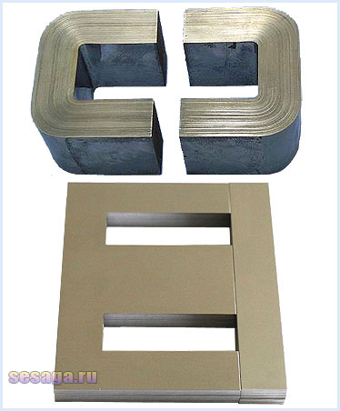
Для изготовления разнообразных относительно недорогих трансформаторов широко применяются электротехнические стали, имеющие небольшую стоимость и позволяющие трансформатору работать как при постоянном подмагничивании магнитопровода, так и без него. Наибольшее применение нашли холоднокатаные стали, имеющие лучшие характеристики по сравнению со сталями горячей прокатки. Сплавы с высокой магнитной проницаемостью применяют для изготовления импульсных трансформаторов и трансформаторов, предназначенных для работы при повышенных и высоких частотах 50 – 100 кГц. Недостатком таких сплавов является их высокая стоимость. Так, например, стоимость пермаллоя в 10 – 20 раз выше стоимости электротехнической стали, а пермендюра – в 150 раз. Однако в ряде случаев их применение позволяет существенно снизить массу, объем и даже общую стоимость трансформатора. Другим их недостатком является сильное влияние на магнитную проницаемость постоянного подмагничивания, переменных магнитных полей, а также низкая стойкость к механическим воздействиям – удар, давление и т.п. Из магнитомягких низкочастотных ферритов с высокой начальной проницаемостью изготавливают прессованные магнитопроводы, которые применяют для изготовления импульсных трансформаторов и трансформаторов, работающих на высоких частотах от 50 – 100 кГц. Достоинством ферритов является невысокая стоимость, а недостатком является низкая индукция насыщения (0,4 – 0,5 Т) и сильная температурная и амплитудная нестабильность магнитной проницаемости. Поэтому их применяют лишь при слабых полях.
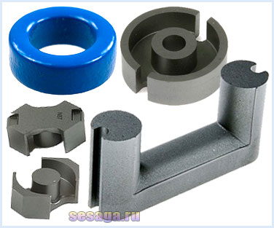
Магнитопроводы из магнитомягких прессованных ферритов
Выбор магнитных материалов производится исходя из электромагнитных характеристик с учетом условий работы и назначения трансформатора.
Типы магнитопроводов.
Магнитопроводы трансформаторов разделяются на шихтованные (штампованные) и ленточные (витые), изготавливаемые из листовых материалов и прессованные из ферритов.
Шихтованные магнитопроводы набираются из плоских штампованных пластин соответствующей формы. Причем пластины могут быть изготовлены практически из любых, даже очень хрупких материалов, что является достоинством этих магнитопроводов.
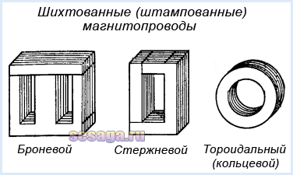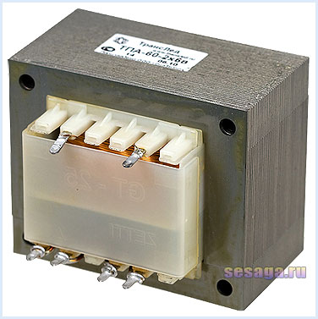

Ленточные магнитопроводы изготавливаются из тонкой ленты, намотанной в виде спирали, витки которой прочно соединены между собой. Достоинством ленточных магнитопроводов является полное использование свойств магнитных материалов, что позволяет уменьшить массу, размеры и стоимость трансформатора.
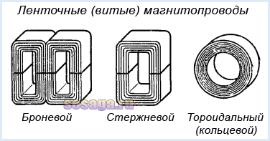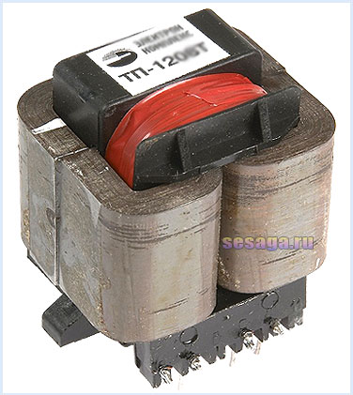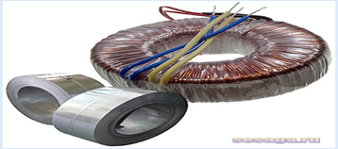

Магнитная система. В зависимости от конфигурации магнитной системы, трансформаторы подразделяют на: - стержневые (рис. 1.3, а), - броневые (рис.1.3, б) - тороидальные (рис. 1.3, в). Стержнем называют часть магнитопровода, на которой размещают обмотки (рис. 1.3; 2). Часть магнитопровода, на которой обмотки отсутствуют, называют ярмом (рис. 1.3; 1).
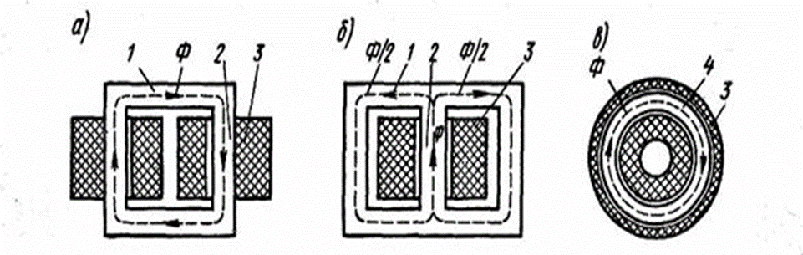

Стержневые.
В магнитопроводах стержневого типа обмотки располагается на двух стержнях. Это усложняет конструкцию трансформатора, но уменьшает толщину намотки, что способствует снижению индуктивности рассеяния, расхода проволоки и увеличивает поверхность охлаждения.
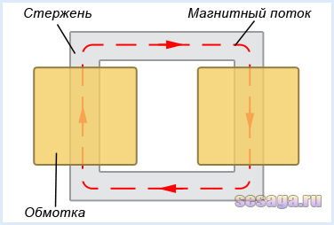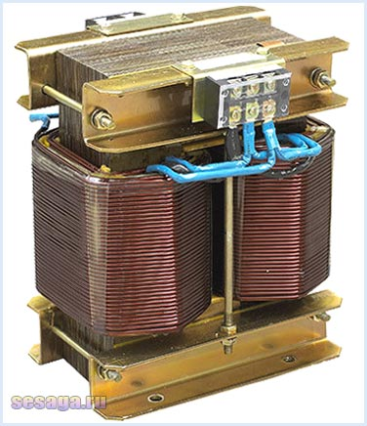
Трансформаторы большой и средней мощности обычно выполняют стержневыми. Они имеют лучшие условия охлаждения и меньшую массу, чем броневые.
Броневые.
В магнитопроводе броневого типа обмотка располагается на центральном стержне. Это упрощает конструкцию трансформатора, позволяет получить более полное использование окна обмоткой, а также создает некоторую механическую защиту обмотки. Поэтому такие магнитопроводы получили наибольшее применение.
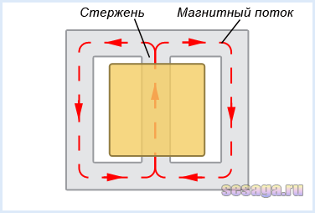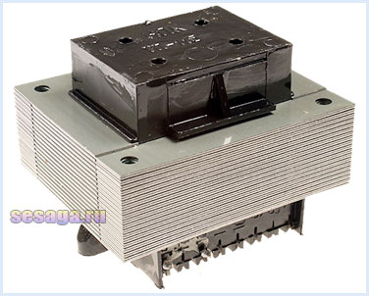
Некоторым недостатком броневых магнитопроводов является их повышенная чувствительность к воздействию магнитных полей низкой частоты, что делает их малопригодными к использованию в качестве выходных трансформаторов с малым уровнем помех. Чаще всего броневыми выполняются трансформаторы средней мощности и микротрансформаторы.
Тороидальные.
Тороидальные или кольцевые трансформаторы позволяют полнее использовать магнитные свойства материала, имеют малые потоки рассеивания и создают очень слабое внешнее магнитное поле, что особенно важно в высокочастотных и импульсных трансформаторах. Но из-за сложности изготовления обмоток не получили широкого применения. Чаще всего их делают из феррита.
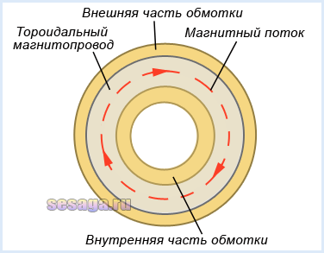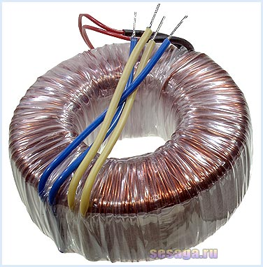

Для уменьшения потерь на вихревые токи шихтованные магнитопроводы набираются из штампованных пластин толщиной 0,35 – 0,5 мм, которые с одной стороны покрывают слоем лака толщиной 0,01 мм или оксидной пленкой. Лента для ленточных магнитопроводов имеет толщину от нескольких сотых до 0,35 мм и также покрывается электроизолирующей и одновременно склеивающейся суспензией или оксидной пленкой. И чем тоньше слой изоляции, тем плотнее происходит заполнение сечения магнитопровода магнитным материалом, тем меньше габаритные размеры трансформатора.
За последнее время наряду с рассмотренными «традиционными» типами магнитопроводов находят применение новые формы, к числу которых следует отнести магнитопроводы «кабельного» типа, «обращенный тор», катушечный и др.
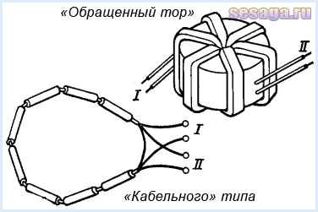
Новые формы магнитопроводов

Задание.
- Внимательно прочитать и проанализировать текст лекции. Составить краткий конспект.
- Используя материалы предыдущих лекций дать ответы на контрольные вопросы:
  - Из чего состоит трансформатор?
  - Как осуществляется передача энергии из одной обмотки в другую?
  - Что такое коэффициент трансформации?
  - Какой трансформатор называется понижающим? Повышающим?
  - Какая обмотка трансформатора называется обмоткой высшего напряжения (ВН)?
  - Какие трансформаторы называются «сухими»?» «Масляными»?
Ответы дать письменно в лекционной тетради по форме:
Вопрос:
Ответ:

